**LG gør det let at pleje sit tøj bæredygtigt**

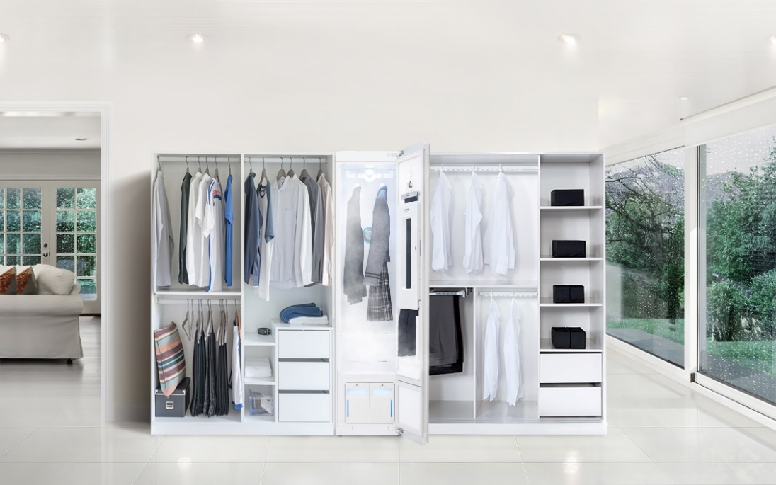

**København, 2 juli, 2020**

*LG styler-familien vokser med to nye modeller. Det populære dampskab er et unikt produkt, som muliggør skånsom og bæredygtig tøjpleje. De to nyheder opfrisker ligesom den tidligere model hurtigt og nemt dit tøj samtidig med, at den fjerner allergener som husstøvmider og pollen.***Et skridt nærmere bæredygtig tøjpleje**

Modeindustrien er i konstant forandring og de seneste år har der været et stigende fokus på bæredygtige initiativer fra produktion, emballage og leverancer til forbrug og genbrug. Hertil kommer et andet vigtigt bæredygtighedsaspekt – nemlig tøjpleje. Den rigtige tøjpleje forlænger nemlig tøjets levealder ved at bevare farve og form langt bedre end almindelig tøjvask. I sidste ende reducerer det forbruget af nyt tøj, som er en stor klimabelastning.

LG Styler er en smart og skånsom måde, at rense dit tøj på, og en enkel måde at bidrage til at mindske klimapåvirkningerne ved tøjpleje. Udover at passe på tøjet, passer Styleren også på miljøet ved kun at anvende rent vand, derfor udledes intet spildevand med sæbe og kemikalier, når man opfrisker tøjet med LG Styler.

LG Styler-produkterne er dampskabe, som gør bæredygtig tøjpleje let. Det første dampskab lancerede LG på det nordiske marked i slutningen af 2017 og nu introduceres to helt nye produkter i samme kategori: LG Styler S3MFC og LG Styler S5BB. S3MFC har samme funktioner som originalversionen af LG Styler, men kommer desuden med en spejldør, som gør den til et multifunktionelt møbel med et flot design. S5BB er en større model af originalmodellen med plads til fem bøjler i stedet for tre.

Dampskabet giver en genopfriskning til tøj, der ikke er snavset og som normalt kræver en særlig skånsom behandling, som man normalt får på et renseri. Når man vælger et renseprogram, sparer man både tid og store mængder vand i forhold til en almindelig vaskemaskine. Et program med dampskabet kræver ca. en halv liter vand fremfor ca. 50-75 liter for et vaskemaskineprogram.

Dampen i LG Styler skabes fra en vandbeholder, som er placeret i bunden af skabet, som nemt kan tages ud og fyldes. Derfor kan skabet let placeres i hjemmet uden tilslutning til vandhane eller afløb. Et program i LG Styler’ne får bøjlerne til at vibrere, samtidig med at dampen trænger ind i tøjet. Kombinationen af damp og vibrationer gør, at tøjet friskes op, dårlig lugt fjernes og rynker glattes ud. Desuden fjerner LG Styler 99,9% af allergener som husstøvmidler og pollen.

**For en sundere hverdag**

Vi udsættes dagligt for ting, der kan være allergifremkaldende. I de fleste hjem er der mængder af støv, mider og eventuelt dyrehår. Uden for hjemmet udsættes vi for pollen og andre allergener. Alt det vi udsættes for, sætter sig i vores tøj og ved at opfriske tøjet i et dampskab fjernes hovedparten af allergenerne. For det absolut bedste resultat har skabet et dedikeret anti-allergiprogram.

**Pris**

De nye LG Styler S3MFC vil være i handlen fra slutningen af juli og S5BB fra oktober.

* RRP, LG Styler S3MFC (spejldør): 14.999 DKK
* RRP, LG Styler S5BB (større kapacitet): 18.499 SEK

For billeder i høj opløsning, besøg LGs billedbank [her](https://lgefrontend.qbank.se/) eller download alle billederne direkte herfra: <https://we.tl/t-wZl9KvAo7m>

# # #

**Om LG Electronics Home Appliances**

LG Electronics Home Appliances Company er en innovatør inden for hvidevareindustrien. Virksomhedens ambition er at tilbyde sundere og grønnere produkter med en perfekt balance mellem smart teknik og trendsættende design. Formålet er at skabe helhedsløsninger som forbedrer og forenkler hverdagen. LGs hvidevarer er designet til at passe til mennekser verden over og omfatter køleskabe, vaskemaskiner, opvaskemaskiner køkkenprodukter, støvsugere og integrerede hvidevareprodukter. LG’s innovative tech løsninger og lettilgængelige funktioner findes blandt andet i verdens første smarte køleskab, vaskemaskine med dampfunktion og mikrobølgeovn. LG’s teknik skaber nye trends og etablerer LG som et ledene mærke inden for hvidevarer.

**Pressekontakter:**

|  |  |
| --- | --- |
| **Daniel Lamborn**  Nordisk Markedschef Home Appliances  LG Electronics Nordic AB  Box 83, 164 94 Kista  Mobil: +46 73 512 53 83  E-post: [daniel.lamborn@lge.com](mailto:daniel.lamborn@lge.com) | **Mats Haglund Sjödin**  Nordisk Produktspecialist Home Appliances  LG Electronics Nordic AB  Box 83, 164 94 Kista  Mobil: +46 76 517 33 57  E-post: [mats.haglund@lge.com](mailto:mats.haglund@lge.com) |